关于开展红树林新生中国大学MOOC

《中学地理教育研究的方法与案例》课程测试的通知

发布时间：2022.03.06

活动目的：为了提高红树林新生对地理教育实证研究的理解程度，依托卢晓旭老师开设在中国大学MOOC平台的《中学地理教育研究的方法与案例》这门在线课程，特决定开展红树林新生中国大学MOOC《中学地理教育研究的方法与案例》课程测试，从而为地理教育研究科学化培养新生力量，为地理教育实证研究选择道路、方向。

活动期望：完善测题1.0版本，试运行并共建良好测试机制。充分发挥高年级-低年级传帮带的作用，以此形成一个红树林内部师生共学共进的良性循环。

人员范围：参加测试的人员（考生）为1年级在读、准研一同学共13人，参加出题的人员（考官）为2~3年级在读同学共16人，名单详见下文“须知”。

活动主持：曾思荧统筹，16位考官具体组织开展，卢老师复查

测题范围：详见《登分表》的29个主题（第6、13、22、29个的4次单元测验和第29个的期末考试只需在MOOC平台提交，不作为本次测试范围）

活动时间：2022年3月至5月，分10周进行

活动地点：红树林2022年腾讯会议室# 569-549-689

测试安排：每周测试1~5讲，由1~3位出题人负责组织开展。

**①每1讲对应的“问卷星”**

周日晚上发布下一周测题，考生于周四晚21:00前完成，考官评阅与反馈参考答案

**②每位考官与考生一对一交流10min（**腾讯会议**录屏）**

周五19:00-21:00（同1位考官若负责多讲内容，可整合在同一时间交流）

**③主考官与考生一对一交流10min**

周日09:00-11:00（默认）考生逐个依次进入线上腾讯会议

|  |  |  |  |
| --- | --- | --- | --- |
|  | **时间** | **测题内容与出题人（考官）** | **主考官复查** |
| 1 | **02.28 - 03.05** | **【01/02】+曾思荧、【03/04】+蔡露乔、【05】魏慧敏** | **03.06** |
| 2 | **03.07 - 03.12** | **【07】魏慧敏、【08/09】+郭翌彤、【10/11】+谢淑敏** | **03.14** |
|  | 03.14 - 03.19 | 知识消化与调节期 休 |  |
| 3 | **03.21 - 03.26** | **【12/14】+刘璐、【15】+聂琛、【16/17】+赵宇杭** | **03.27** |
| 4 | **03.28 - 04.01** | **【18/19】+顾成云、【20/21】+谭依琴** | **04.02** |
|  | 04.03-04.09 | 知识消化与调节期 休 |  |
| 5 | **04.11-04.16** | **【第19/20单元】+马春宇** | **04.17** |
| 6 | **04.18-04.23** | **【第21单元】+范蕾** | **04.24** |
| 7 | **04.25-04.29** | **【第22单元】+李奥** | **04.29** |
|  | 04.30-05.07 | 知识消化与调节期 休 |  |
| 8 | **05.09-05.14** | **【第23单元】+杨涛**（【第24单元】自习） | **05.15** |
| 9 | **05.16-05.21** | **【附1/】+杨叶** | **05.22** |
| 10 | **05.23-05.28** | **【附2】+杨叶** | **05.29** |
| 11 | **05.30-06.04** | **【附3】+黄芝洁** | **06.05** |
| 12 | **06.06-06.11** | **【附4】+黄芝洁** | **06.12** |

考生须知：

1. 参与测试（16位考官）和审查会议（卢老师主考官）
2. 诚信作答每1讲的问卷星，同时欢迎反馈测题的优缺点；查收测题评阅结果与参考答案。周四21:00前完成，若有特殊情况，请提前与该讲考官联系。

完成测试的内容才能请考官评阅和索要答案。

1. 主动与考官商定面谈时间
2. 培养问题意识，养成日常及时将问题整理并发布在MOOC平台的习惯
3. 审查会议前，若有学习笔记、“高质量问题”、“有效评论”等需要屏幕共享的内容请提前准备好；关注测试进度，提前调试设备，打开摄像头（虚拟背景）
4. 3月31日之前提交MOOC平台的4次单元测验+期末考试

考官须知：

（1）以完整的1个测试周为1组考官组协调开展，组长（蓝色标注）组织落实，周日晚发布新一周总体的测试安排（内容、面谈时间、复查时间），提示考生。

（2）登录红树林的问卷星公共账号，将测题提前制作成问卷，<公共账号：ECNUHSL，密码：ecnuhsl2020>，周日晚发布所有测试的链接（分开），提醒与督促考生周四21:00前完成（特殊情况例外），争取及时私下反馈得分与参考答案给考生本人，并填写《登分表》（100分制），最后及时分享WORD（测题与参考答案）到大群。

根据测题内容与要求，自行安排测试的限制时长，尤其是需要绘制技术路线的测题。

（3）根据考生的答卷与反馈，修改完善WORD1.0版本，形成的2.0版本直接汇总并入《汇总表（测题+答案）》（格式！）。

（4）考官与考生双向协商面谈时间（周五19:00-21:00），重点在于交流，帮助考生培养问题意识，腾讯会议全程录屏；并提醒考生及时将问题发布在MOOC平台讨论区，考官关注平台该讲的讨论区，辅助助教（安爱玲、宋凯凯、谭嫩）回答问题。

（5）复查会议：

与卢老师再次确认复查时间安排，提前一晚发布考生参与复查的顺序。

测试周当周的所有出题人均需要出席复查会议，并确定主持人，在线报告考生测试进度；下一周的考官也要出席观摩熟悉流程与加强测试目标的理解。

1. 交接：每1周为单位

问卷星；整理文件：《登分表》、《汇总表（测题+答案）》；等

在“MOOC测试红树林考官组”微信群进行阶段性反馈与文件传达

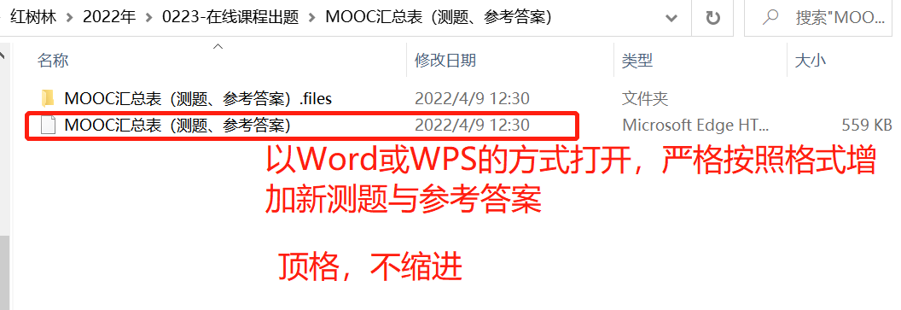

（7）若有特殊情况或疑问，每1周的考官以组为单位，联系曾思荧